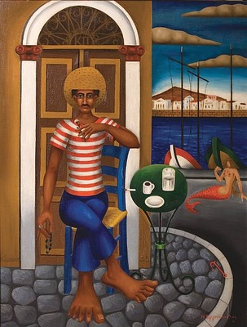
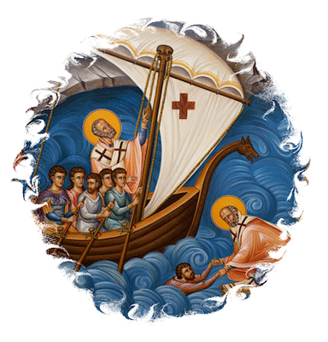
Του κυρ Βοριά
Ο κυρ Βοριάς παράγγειλε νούλω των καραβιώνε.
"Καράβια π' αρμενίζετε, κάτεργα που κινάτε….




